Гоцак Любовь Васильевна, учитель истории
МОУ «Рождественская СОШ» Истринского района Московской области.
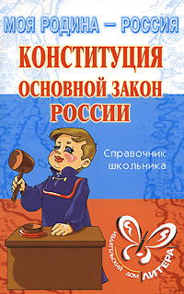
Проектная деятельность учащихся
Урок по обществознанию в 9 классе на тему:
« Конституционные права граждан Российской Федерации»
Цели урока:
- проверить знание основных прав и свобод граждан РФ; - воспитывать уважение к правам человека, как высшей ценности в правовом государстве;
- развитие чувства человеческого достоинства;
- воспитание толерантности, политической и гражданской активности.

Оборудование урока:
- листы – задания на знание конституционных прав граждан
- Конституция Российской Федерации
- плакат «Конституционные права граждан России»

Метод: проектная деятельность, групповая работа, защита проекта.

Ход урока.
1.Проверка знаний конституционных прав граждан РФ.
Задание: разнести по графам конституционные права граждан РФ.
( только номер вопроса)

Политические права | Гражданские права | Социальные права | Экономические права | Культурные права
Конституционные права граждан России.

1. Право на собственность.
2. --------на свободу.
3.---------на неприкосновенность жилища.
4.---------на свободу слова.
5.---------на образование.
6.---------на пользование достижениями культуры.
7.---------на жизнь.
8.---------на свободу передвижения.
9.---------на тайну телефонных переговоров, тайну переписки.
10.-------на труд.
11.-------на отдых.
12.-------на митинги, шествия, демонстрации.
13.-------на определение своей национальности.
14.-------на медицинское обслуживание.
15.-------на равенство в правах.
16.-------на охрану чести и достоинства личности.
17.-------на пенсии, пособия по старости и инвалидности.
18.-------на тайну личной жизни.
19.-------на творчество.
20.-------на свободу совести.
21.-------на обращение в органы власти с запросами.
22.-------на занятие предпринимательской деятельностью.
23.-------на защиту своей собственности, в т.ч. и интеллектуальной.
24.-------на жилище.
25.-------на защиту своих прав в суде.
26--------на создание политических партий и общественных организаций..
27.-------на справедливую оплату труда.
28.-------на гражданство.
29.-------на презумпцию невиновности.
30.-------на квалифицированную юридическую помощь в суде.
31.-------на благоприятную экологическую среду.
32.-------на получение информации, затрагивающей интересы граждан.
33. Право выбирать и быть избранным в органы власти.
Взаимопроверка и проверка выполнения задания.

2. Постановка задачи перед учащимися по созданию мини – проекта
« Мои права. Дополнения к Конституции РФ».

3. Определение рабочих групп:
1 группа - дополнения к гражданским правам;
2 группа – дополнения к политическим правам;
3 группа – дополнения к экономическим правам;
4 группа – дополнения к социальным правам;
5 группа – дополнения к культурным правам.

4. Самостоятельная работа учащихся по выработке мини – проектов.

5. Оформление записей: на доске, на листах бумаги.

6. Защита проекта:
- представление проекта;
- дискуссия;
- дополнение, уточнение проекта.

« Мои права»
(Дополнения к Конституции РФ)

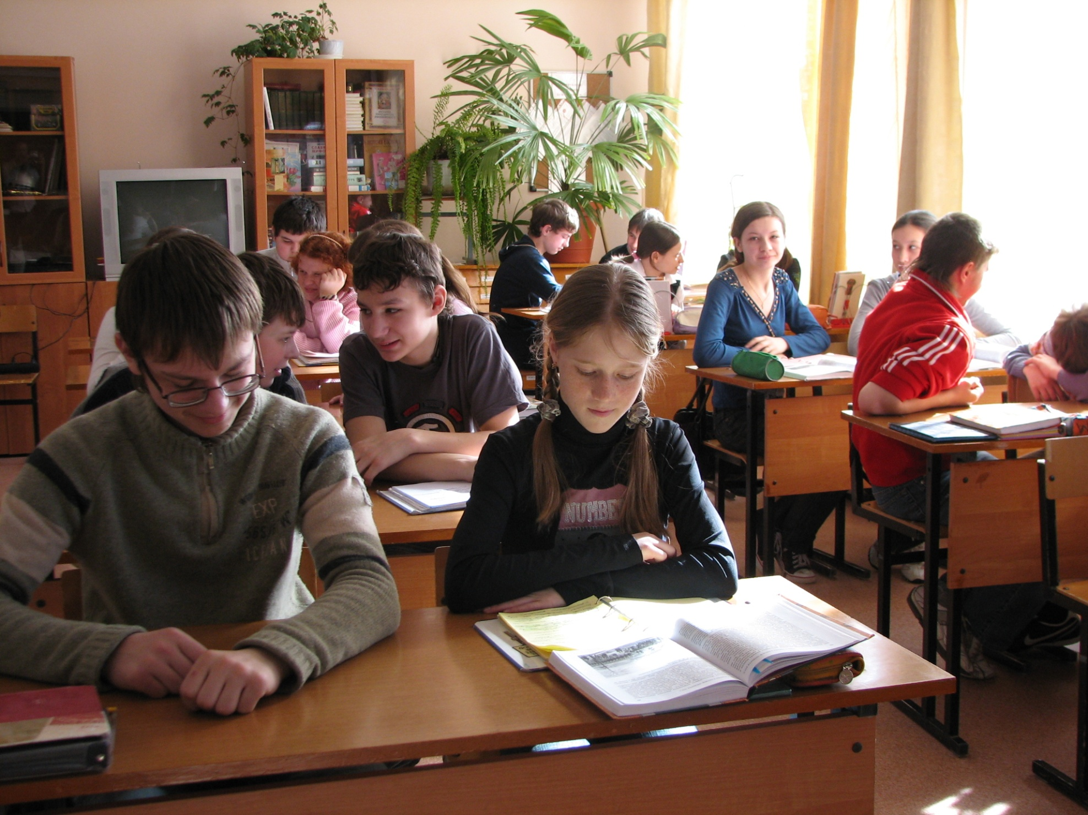
1.Политические права:
- выборы в органы местного самоуправления;
- возможность самовыдвижения на выборах.

2. Социальные права:
- право молодых семей на получение временного жилья в государственных молодёжных домах; - создание комфортных транспортных средств для людей с проблемами здоровья.

3. Экономические права:
- бесплатное подключение для граждан к коммуникационным линиям: газопроводам, линиям электропередач, водопроводам, канализации;
- право на получение льготного кредита один раз в жизни с длительным сроком погашения;
- право на получение части ренты за пользование природными ресурсами.

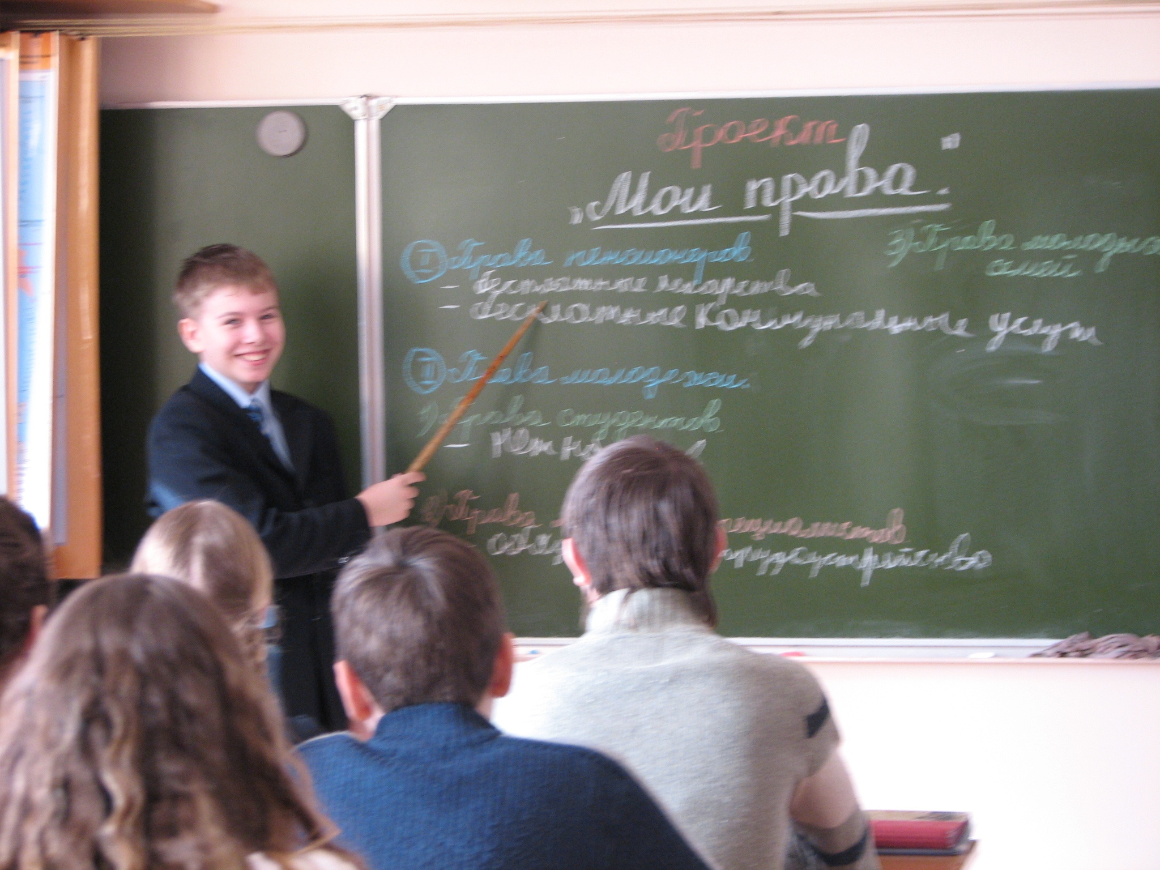
4. Культурные права:
- доведение стипендии до уровня МРОТ;
- бронирование мест на предприятиях для молодых специалистов;
- сохранение бюджетных мест в вузах.

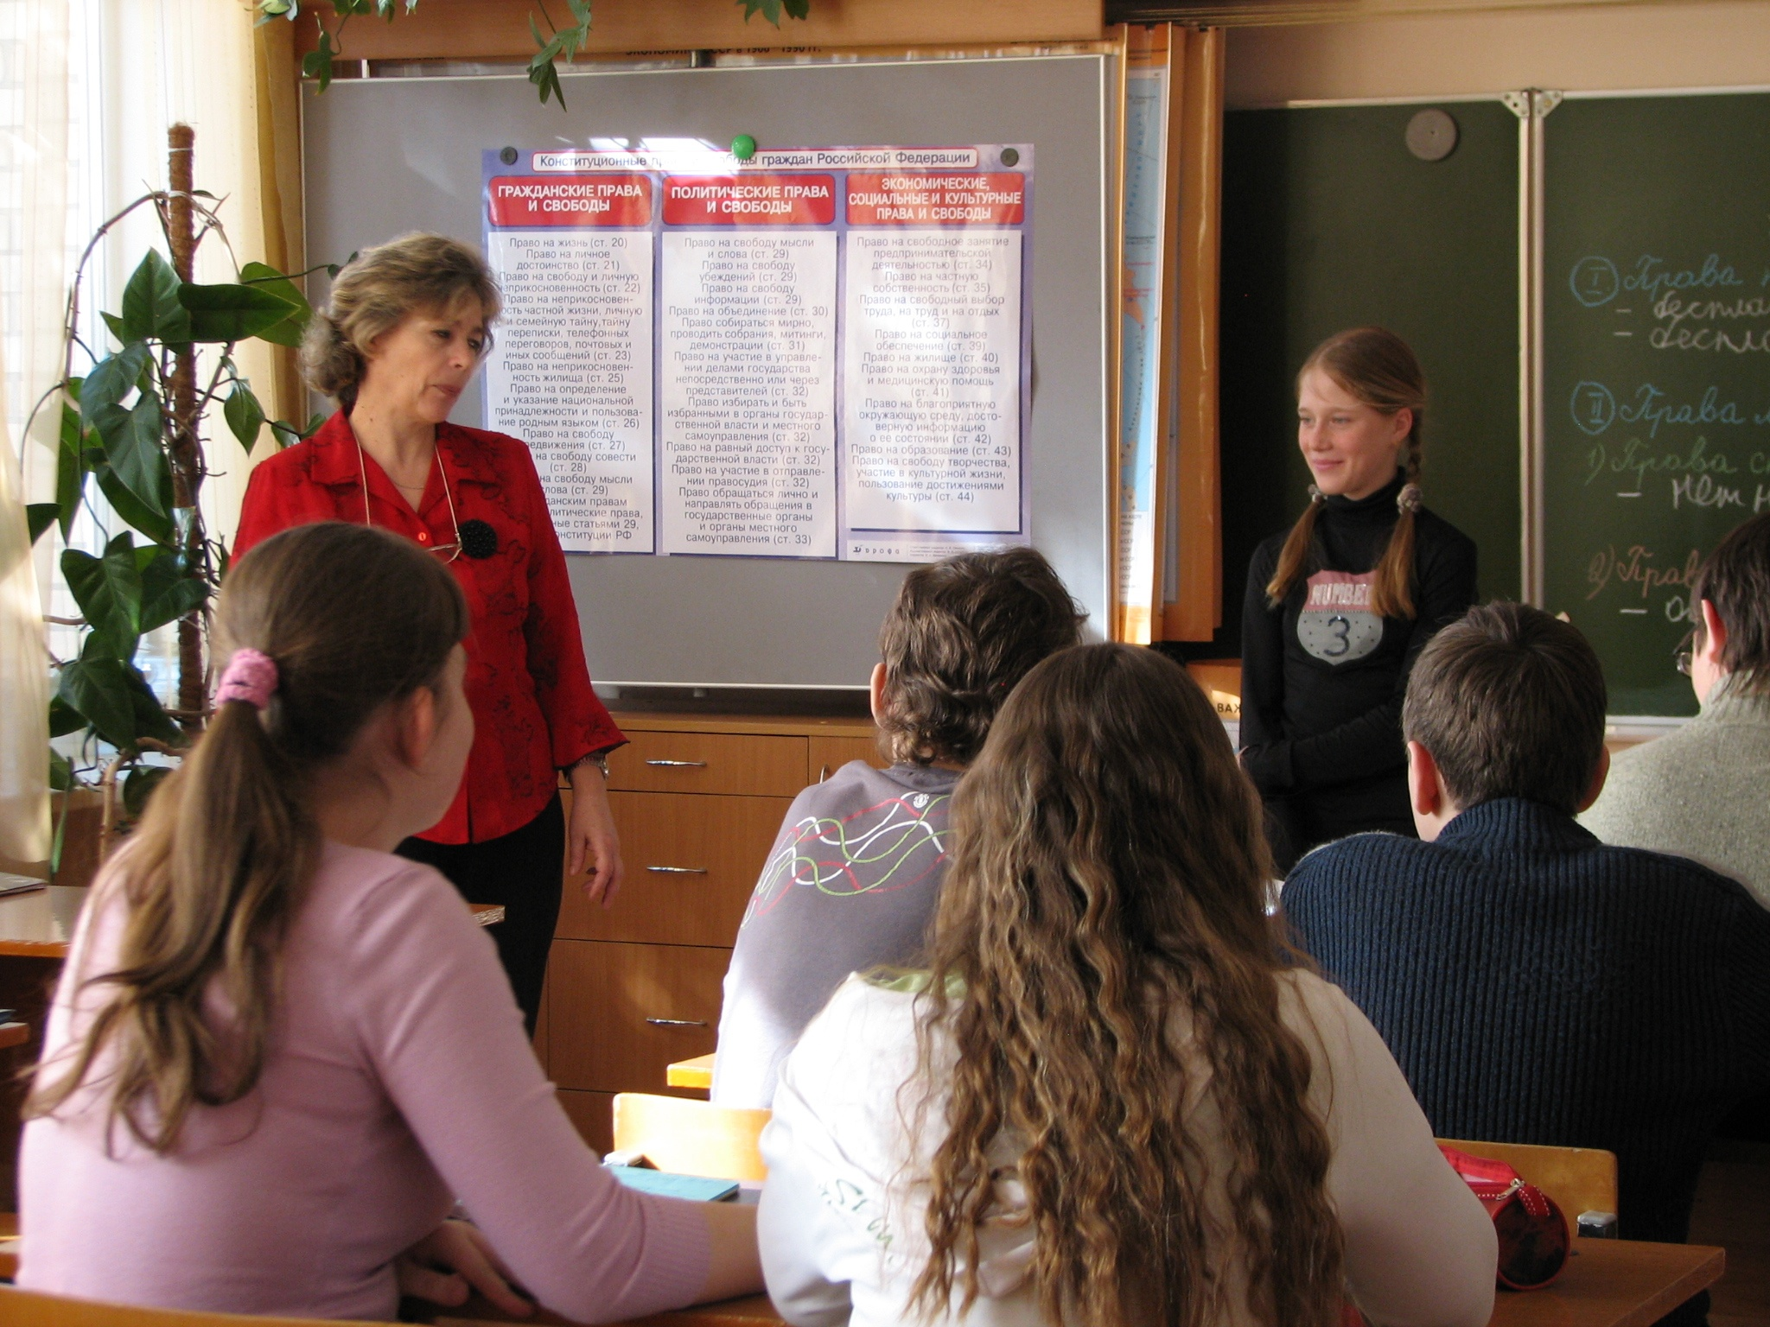

7. Домашнее задание:
Обсудить проблему прав граждан РФ со своими родными, дополните их предложениями свой проект.

